Zveme Vás na seminář
Hodnocení půdních vlastností pro
zemědělce
28.11.2022 | od 9:00
Lebedov 108, 768 02 Zdounky
Program semináře:
9:00 - 9:30 Příjezd a představení účastníků
9:30 - 10:30 Půdní vlastnosti – informace z LPISu; Ing. Petr David
10:30 - 11:30 Ochrana půdy v závislosti na dotačních pravidlech – pravidla
DZES, ekoschémata; Bc. Kateřina Urbánková
11:30 - 12:00 Občerstvení
12:00 - 14:00 Ochrana půdy v závislosti na dotačních pravidlech – nové
evidenční povinnosti – evidence hnojení, bilance živin, EZ; Bc. Kateřina Urbánková
Svoji účast potvrďte na tel: 774 710 391 (Ing. Petr David) nebo na mail: ingpetr.david@centrum.cz do 22.11.2022.

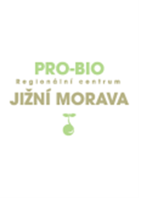
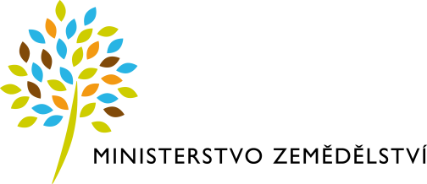
Akci finančně podporuje Ministerstvo zemědělství
Kontakt:
Ing. Petr David
774 710 391
ingpetr.david@centrum.cz

